**ДОРОГИЕ РЕБЯТА!**

**УВАЖАЕМЫЕ ВЗРОСЛЫЕ!**

Железная дорога является зоной повышенной опасности.

Находясь на территории железнодорожного транспорта, необходимо знать и  
точно соблюдать правила безопасного поведения.

**Брянский ЛО МВД России на транспорте предупреждает:**

**НАХОЖДЕНИЕ ДЕТЕЙ НА ЖЕЛЕЗНОДОРОЖНЫХ  
ПУТЯХ БЕЗ СОПРОВОЖДЕНИЯ ВЗРОСЛЫХ ЗАПРЕЩАЕТСЯ !  
Помните, что платой за беспечность может стать ваша жизнь и здоровье.**

УВАЖАЕМЫЕ РОДИТЕЛИ!

Проведите разъяснительную работу с детьми.

Этим Вы сохраните их жизнь и здоровье!

Никогда не перебегайте через пути перед близко идущим поездом!

Услышав объявление о проследовании поезда, необходимо отойти от края платформы на безопасное расстояние (не менее 2 м) за линию безопасности.

Железнодорожные пути необходимо переходить только в установленных местах, пользуясь пешеходными мостами, тоннелями, переездами, при этом внимательно следить за световой и звуковой сигнализацией о приближении поезда.

Переходить пути по железнодорожным переездам можно только при открытом шлагбауме.

Не нарушайте установленных правил, оберегайте себя и других от несчастных случаев. Не проходите мимо детей, нарушающих правила поведения на объектах железнодорожного транспорта и подвергающих опасности своё здоровье и жизнь.



Ежегодно на железных дорогах нашей страны от воздействия электрического тока гибнут и получают ожоги различной степени тяжести как дети, так и взрослые. Электрический ток невозможно увидеть, у него нет ни цвета, ни запаха. На железной дороге напряжение в проводах составляет 27500 Вольт. Это огромная величина.

На железной дороге смертельную травму можно получить, даже не касаясь контактного провода, достаточно приблизиться к нему на расстояние менее 2-х метров.

Во избежание поражения электрическим током КАТЕГОРИЧЕСКИ ЗАПРЕЩАЕТСЯ:

* приближаться к находящимся под напряжением проводам или частям контактной сети на расстояние менее 2 м;
* подниматься на крыши вагонов, локомотивов;
* прикасаться к электрооборудованию электроподвижного состава как непосредственно, так и через какие-либо предметы;
* подниматься на крыши зданий и сооружений, расположенных под проводами, на металлические конструкции железнодорожных мостов;
* приближаться к оборванным проводам, независимо от того, касаются они земли или нет, на расстояние менее 8 метров;
* 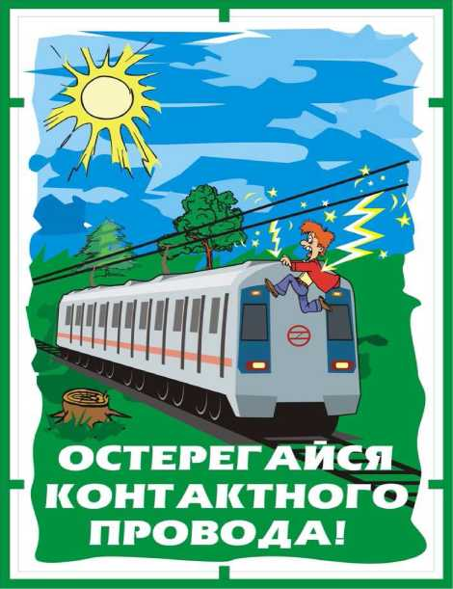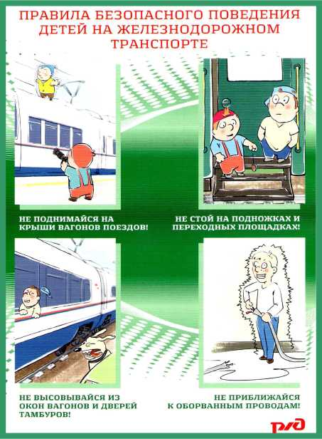Открывать двери электроустановок.